高频电子铅封标签HT9306
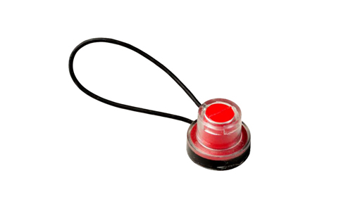

一：产品概述
RFID高频（HF）电子铅封标签HT9306，是一种具有自锁结构的防伪高频电子标签，封印的电子部分与机械部分紧密结合，可保证在封印被破坏时，电子部分同时失效，并具有自锁和防撬功能，采用手工施封力≤100N即可完成加封，封后必须破坏才能拆开，这种铅封标签为一次性使用，能够自锁，具有防撬功能，结构可靠，适用于需要防伪防拆等场合应用。该产品已广泛应用于钱箱铅封、保密柜铅封、设备铅封、抵押品铅封、电表铅封、集装箱铅封、油罐车铅封等各种需要锁封RFID防伪场合。

二：性能参数
型号：HT9306
尺寸：30mm×30mm×25mm，封线孔直径1.5mm，同心度不大于0.2mm
类型 |  | 无源（可读写）
空中接口协议 |  | ISO/IEC 18000-3 15693
工作频率 |  | 13.56MHz
应用表面材料 |  | 金属或非金属表面
标签基材 |  | ABS工程塑料
读取距离（手持机） |  | 手持读取距离：6cm以上，手持机功率：0.25W，
读取距离（固定式） |  | 固定读取距离：20m以上,固定读写器功率：1.4W
芯片  NXP I CODE II | UID | 64bits
芯片  NXP I CODE II | 用户区 | 256bits
芯片允许读写次数 |  | 100,000 cycle
读取应用温度 |  | -15~55℃
储存温度范围 |  | -20~80℃
安装方式 |  | 用封印本体的施封插件即可加封，在加封后可徒手拔除或折断
个性化 |  | 颜色可定制
产品颜色 |  | 黑色+红色
注：
1. 说明书如有变化，请以最新版本为准。
2. 上海营信信息技术有限公司保留最终解释权。

